МИНИСТЕРСТВО ЦИФРОВОГО РАЗВИТИЯ, СВЯЗИ И МАССОВЫХ КОММУНИКАЦИЙ РОССИЙСКОЙ ФЕДЕРАЦИИ

ОРДЕНА ТРУДОВОГО КРАСНОГО ЗНАМЕНИ

ФЕДЕРАЛЬНОГО ГОСУДАРСТВЕННОГО БЮДЖЕТНОГО ОБРАЗОВАТЕЛЬНОГО УЧРЕЖДЕНИЯ ВЫСШЕГО ОБРАЗОВАНИЯ

**«МОСКОВСКИЙ ТЕХНИЧЕСКИЙ УНИВЕРСИТЕТ СВЯЗИ И ИНФОРМАТИКИ»**

Кафедра «Корпоративные информационные системы»

**Лабораторные работы по дисциплине**

**«CRM-системы»**

Выполнил: студент гр. БПС 2401 Лукьянов Егор

Проверил: Игнатов Данила Васильевич

Оглавление

Цель 3

Задачи: 3

1 Создание вручную семи лидов с разными видами состояний 4

1.1 Создание лида №1 4

1.2 Создание лида №2 4

1.3 Создание лида №3 5

1.4 Создание лида №4 5

1.5 Создание лида №5 6

1.6 Создание лида №6 6

1.7 Создание лида №7 7

2 Созданные лиды с разными видами состояний 7

3 Создание событий для каждого лида 8

4 Формирование отчётов 11

Вывод 13

Цель: Ознакомиться с основным функционалом подсистемы «CRM».

# Задачи:

1. Создать 5-10лидов вручную. С разными видами состояний.

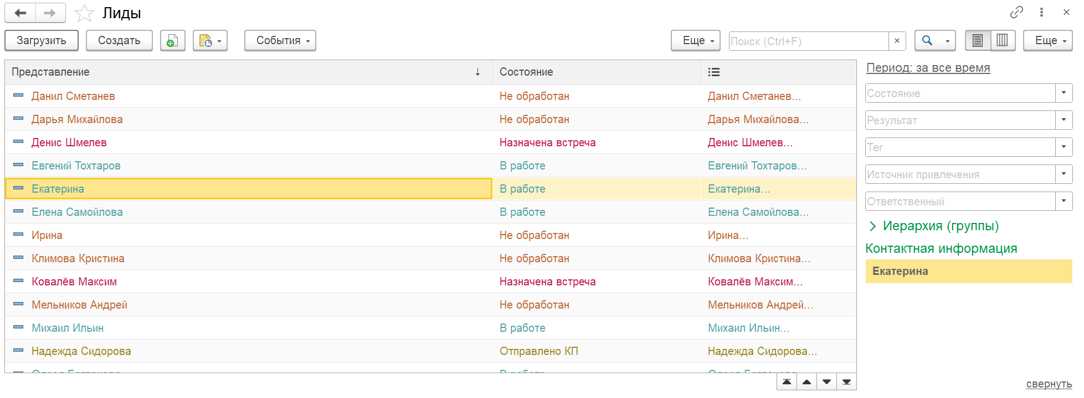

1. Создать с каждым из лидов разные виды событий.
2. Сформировать отчет «Календарь событий» и «Воронка продаж».

## Создание вручную семи лидов с разными видами состояний

### Создание лида №1

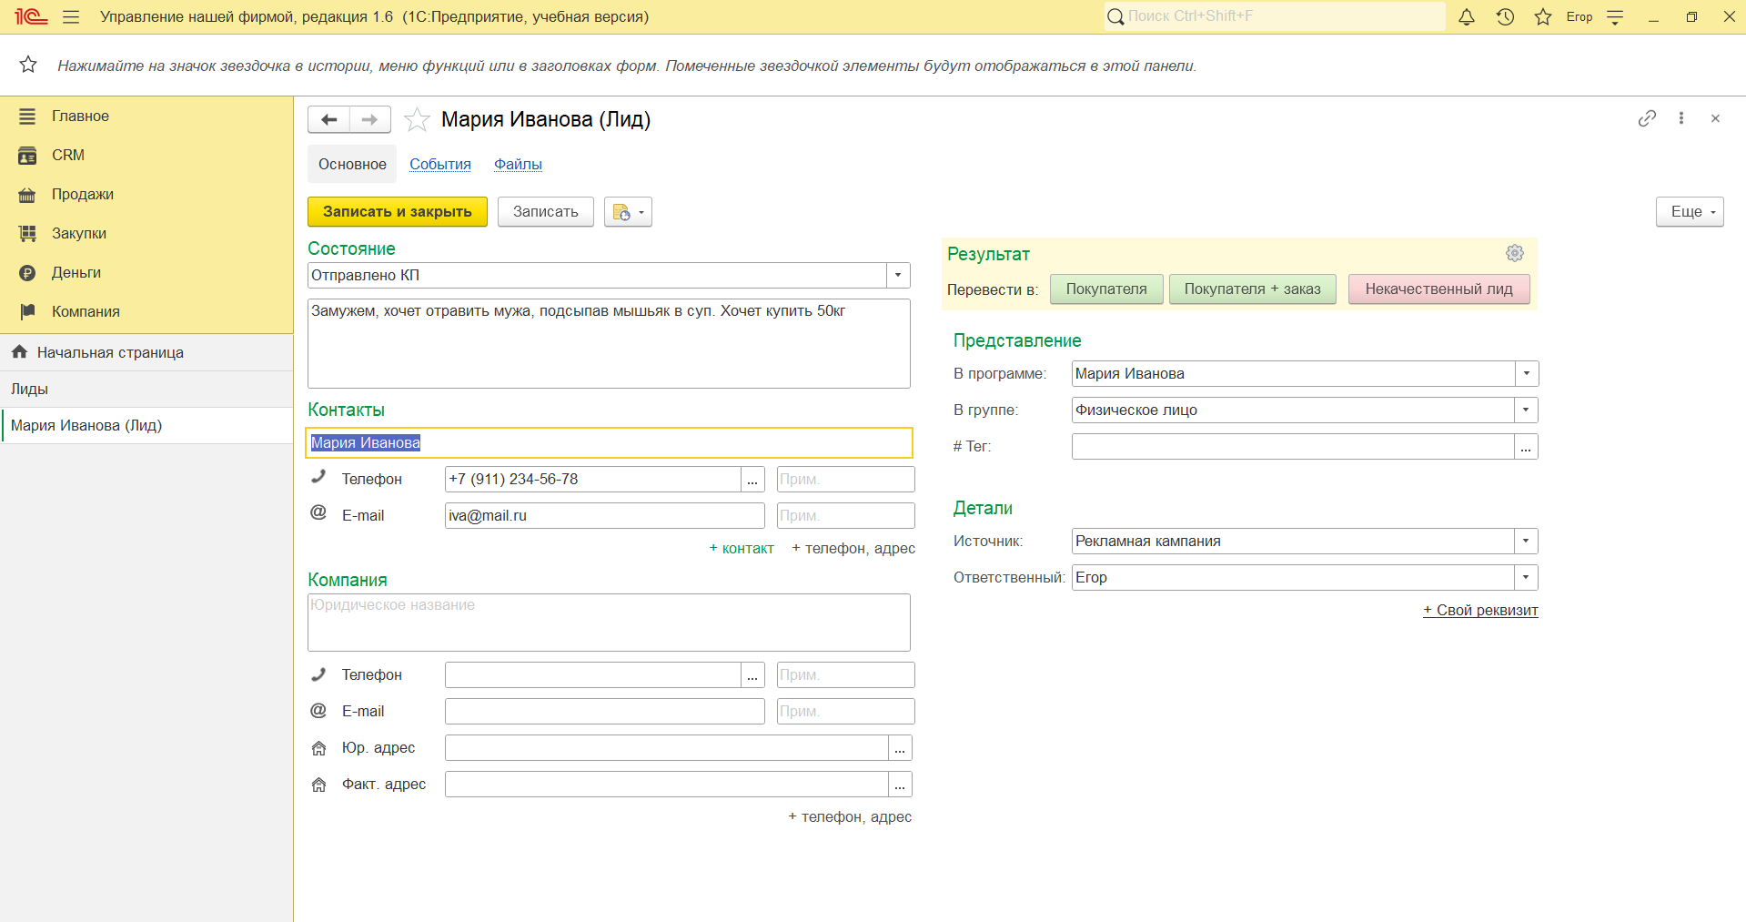

1. Лид №1 - Мария Иванова

### Создание лида №2

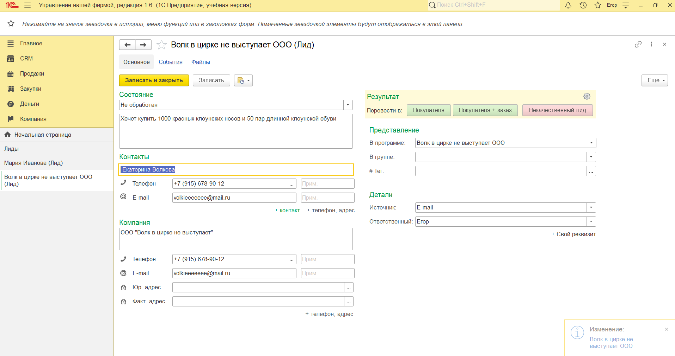

1. Лид №2 – «Волк в цирке не выступает ООО»

### Создание лида №3

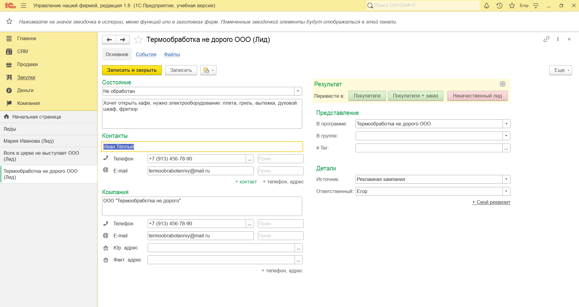

1. Лид №3 – «Термообработка не дорого ООО»

### Создание лида №4

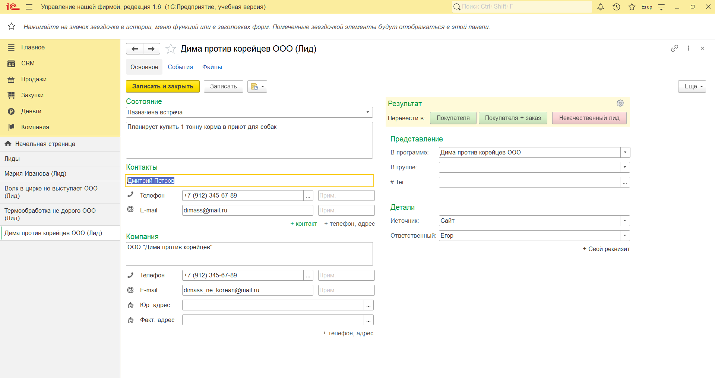

1. Лид №4 – «Дима против корейцев ООО»

### Создание лида №5

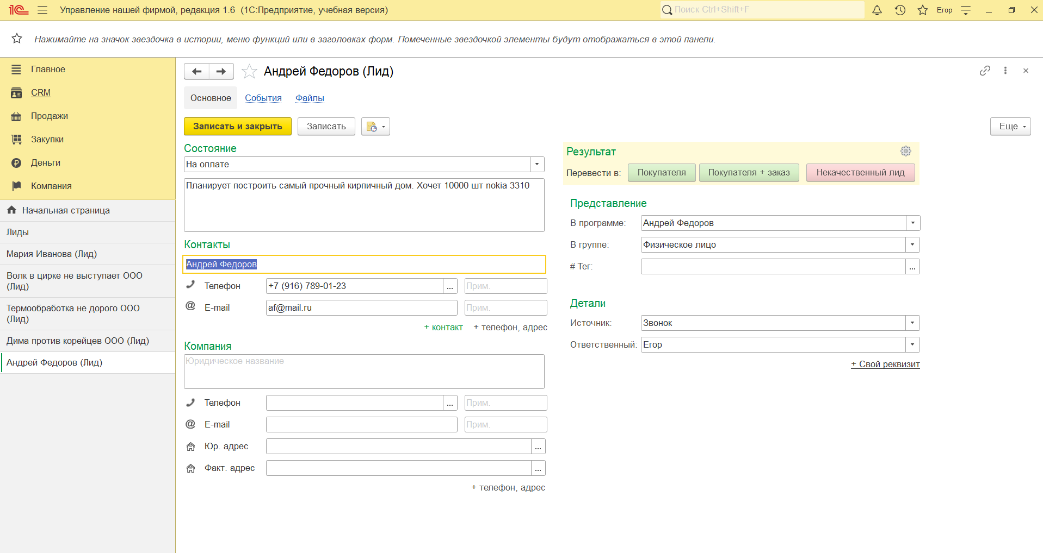

1. Лид №5 – Андрей Фёдоров

### Создание лида №6

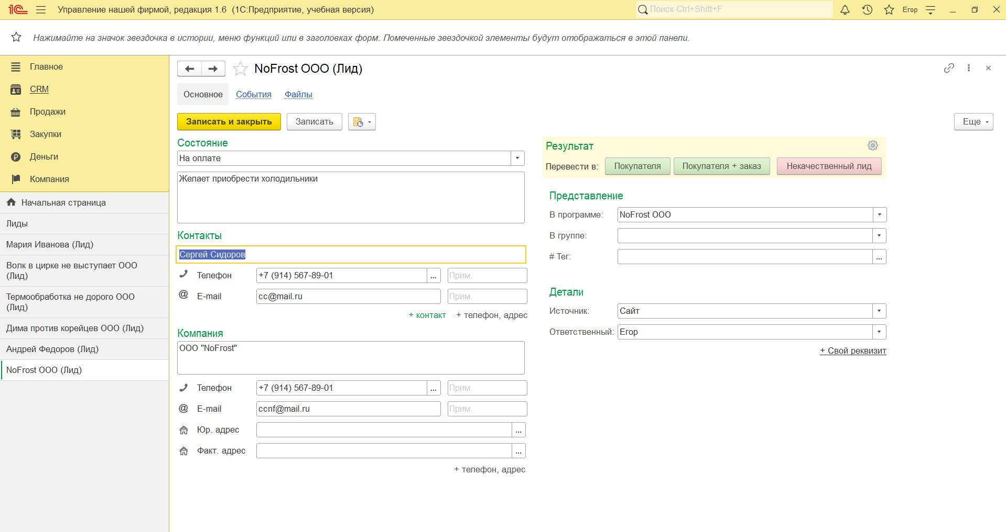

1. Лид №6 – «NoFrost ООО»

### Создание лида №7

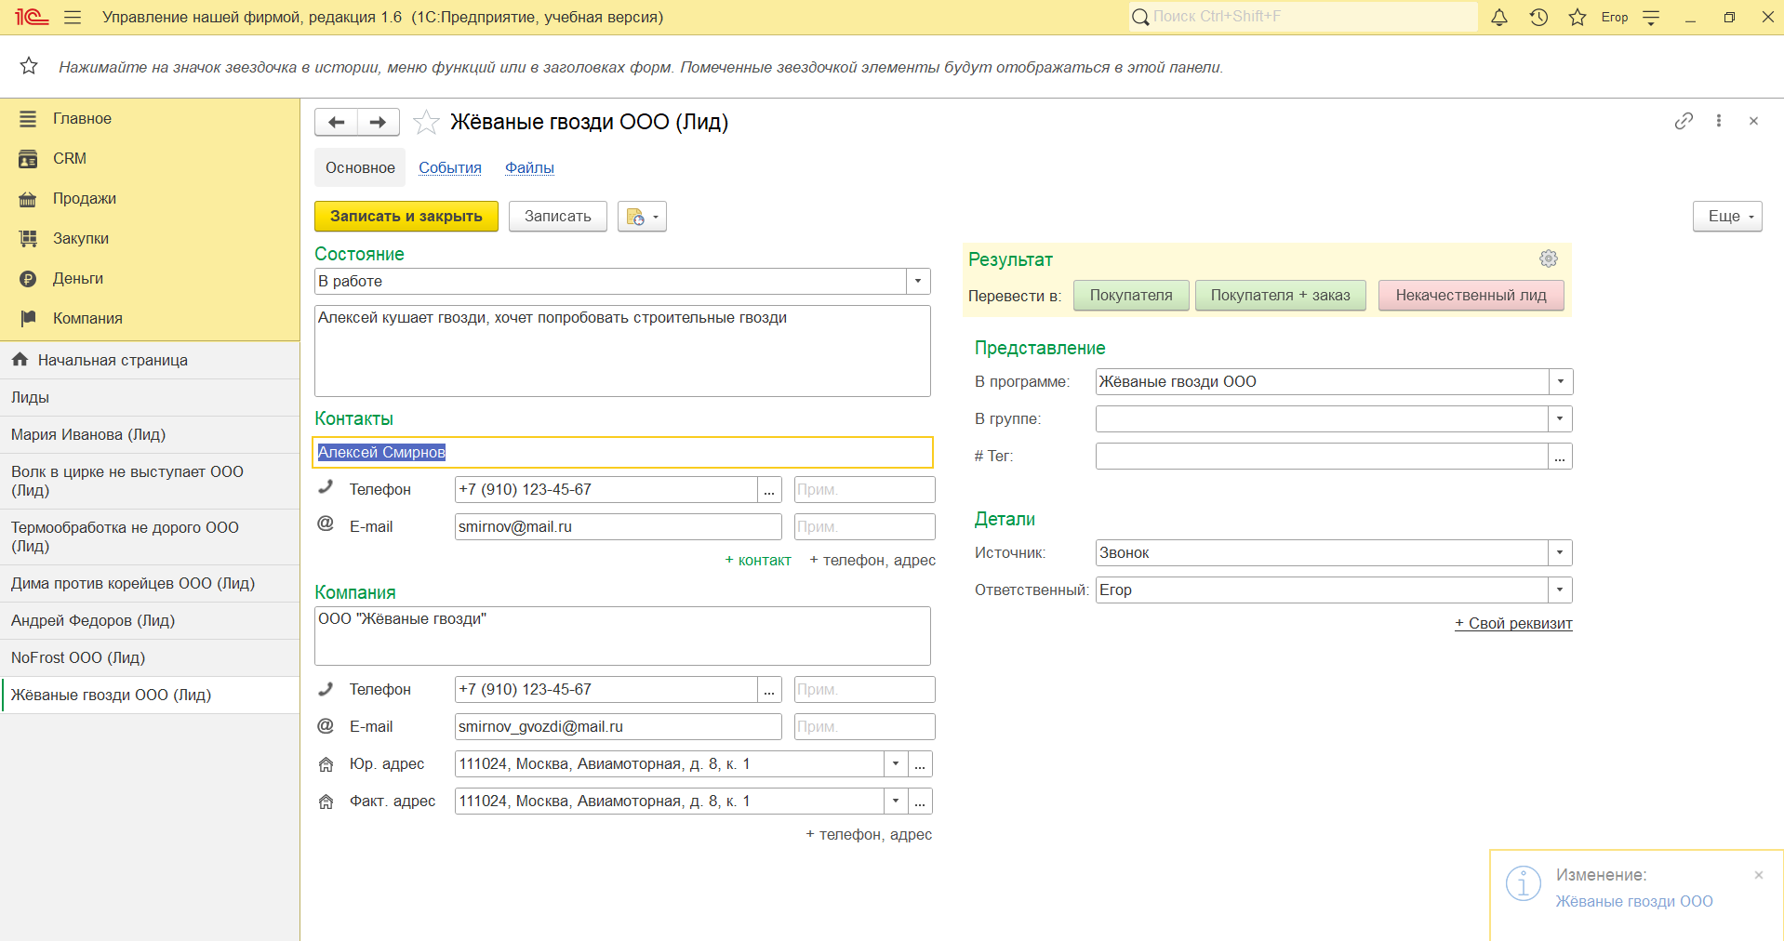

1. Лид №7 – «Жеваные гвозди ООО»

## Созданные лиды с разными видами состояний

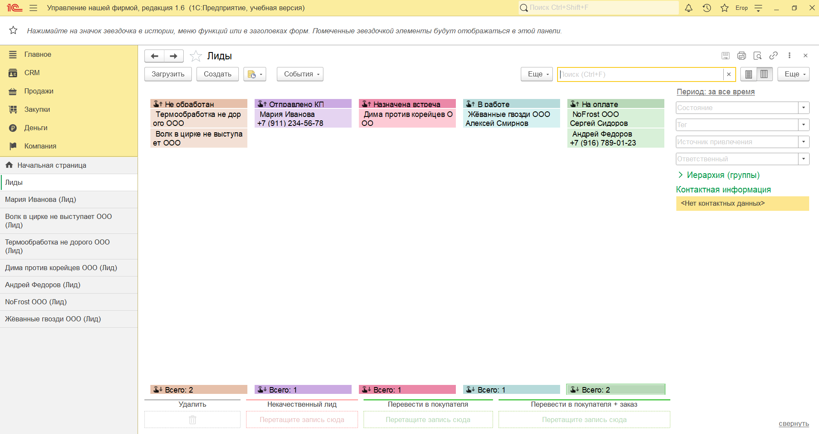

1. Окно с созданными лидами

## Создание событий для каждого лида

#### Создания события для лида №1

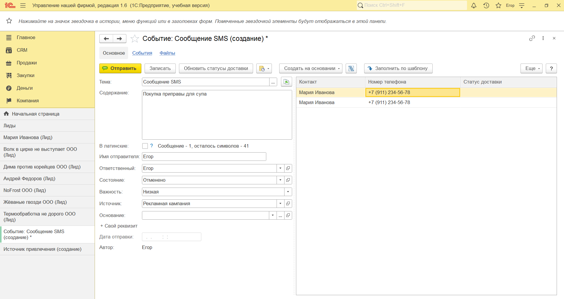

1. Событие: Сообщение SMS

#### Создания события для лида №2

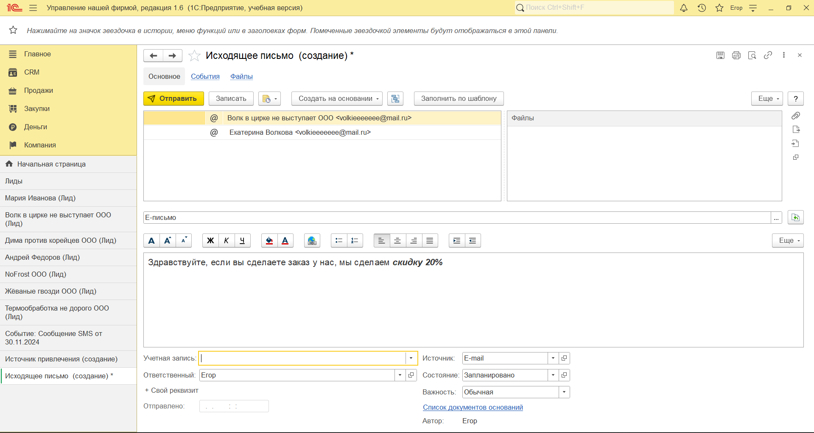

1. Событие электронное письмо

#### Создания события для лида №3

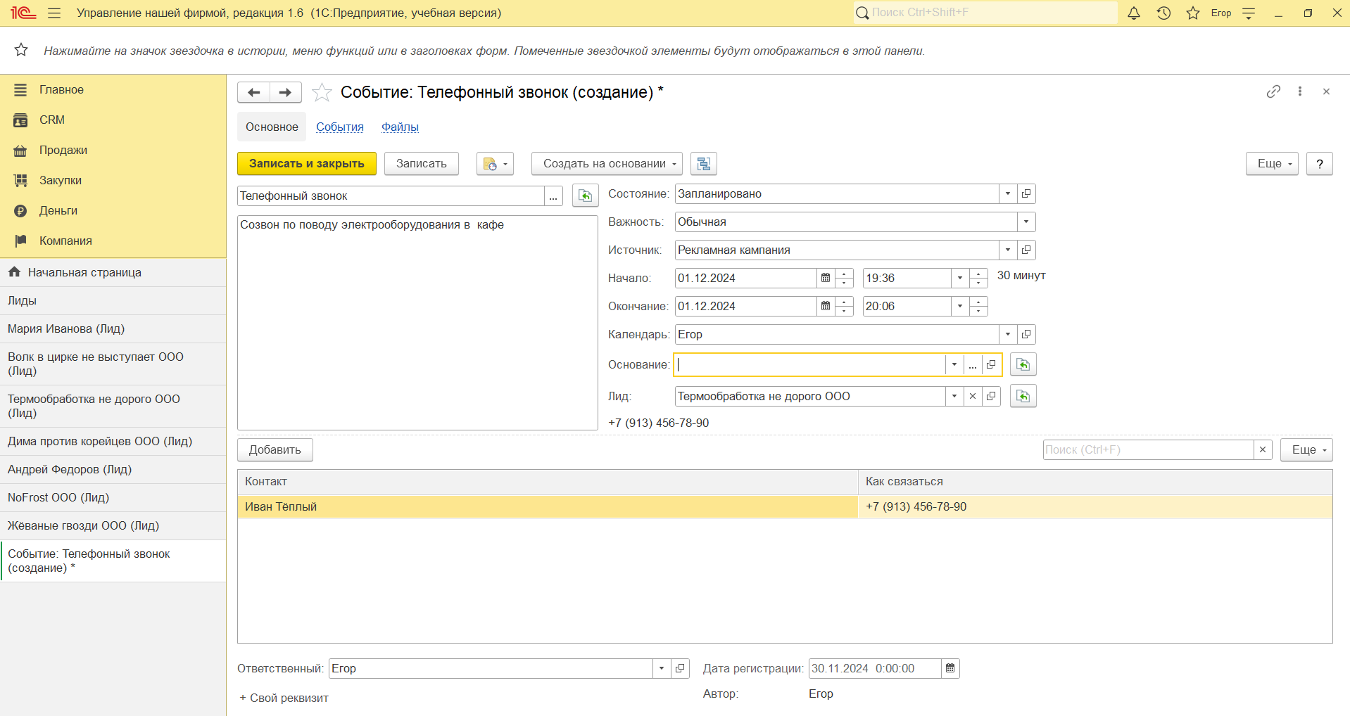

1. Событие: Телефонный звонок для лида «ООО Термообработка не дорого»

#### Создания события для лида №4

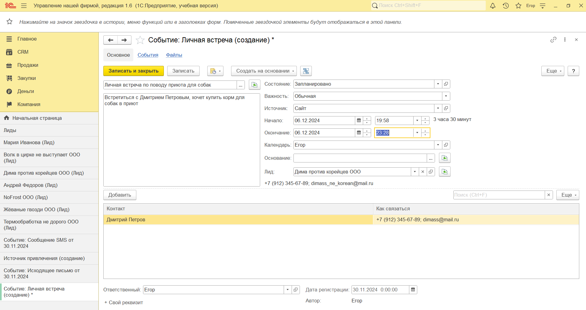

1. Событие: Личная встреча для лида «Дима против корейцев ООО»

#### Создания события для лида №5

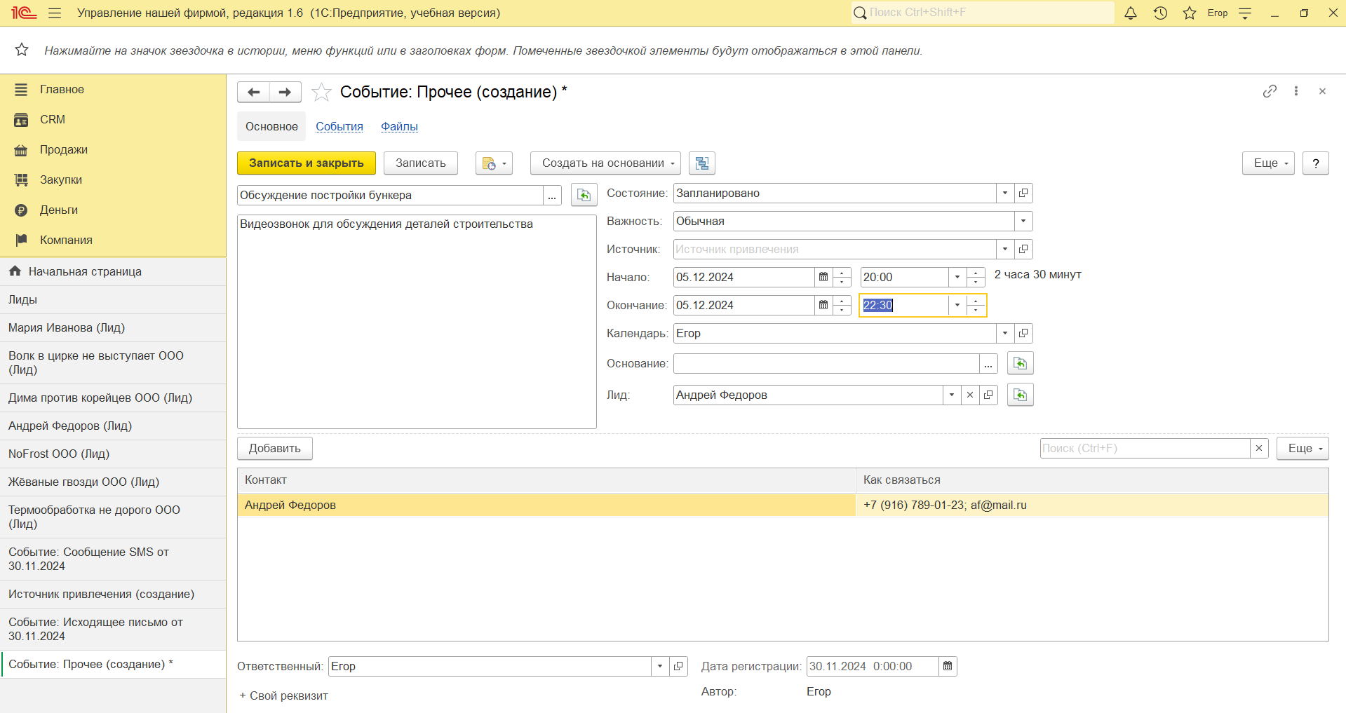

1. Событие: Прочее для лида «Андрей Фёдоров»

#### Создания события для лида №6

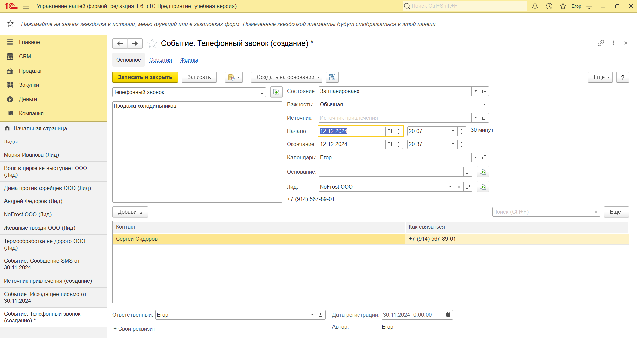

1. Событие: Телефонный звонок для лида «NoFrost ООО»

#### Создания события для лида №7

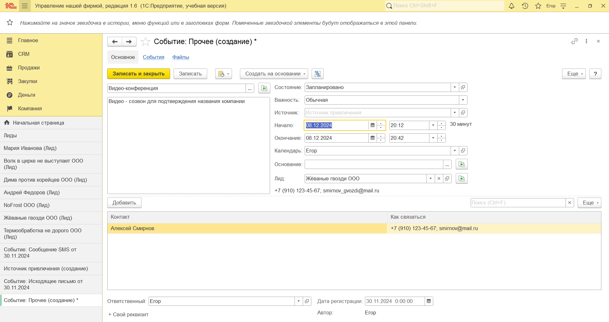

1. Событие: Прочее для лида «Жёваные гвозди»

## Формирование отчётов

##### Формирование отчёта «Воронка продаж»

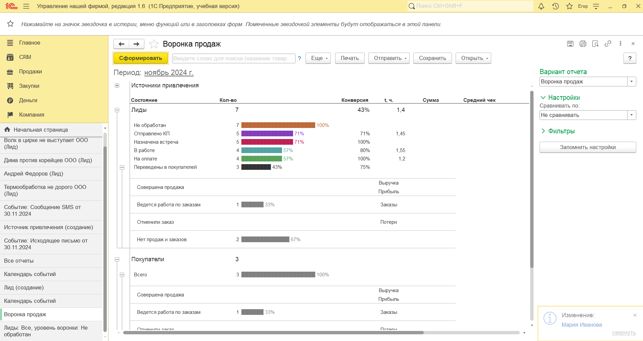

1. Сформированный отчёт «Воронка продаж»

##### Формирование отчёта «Календарь событий»

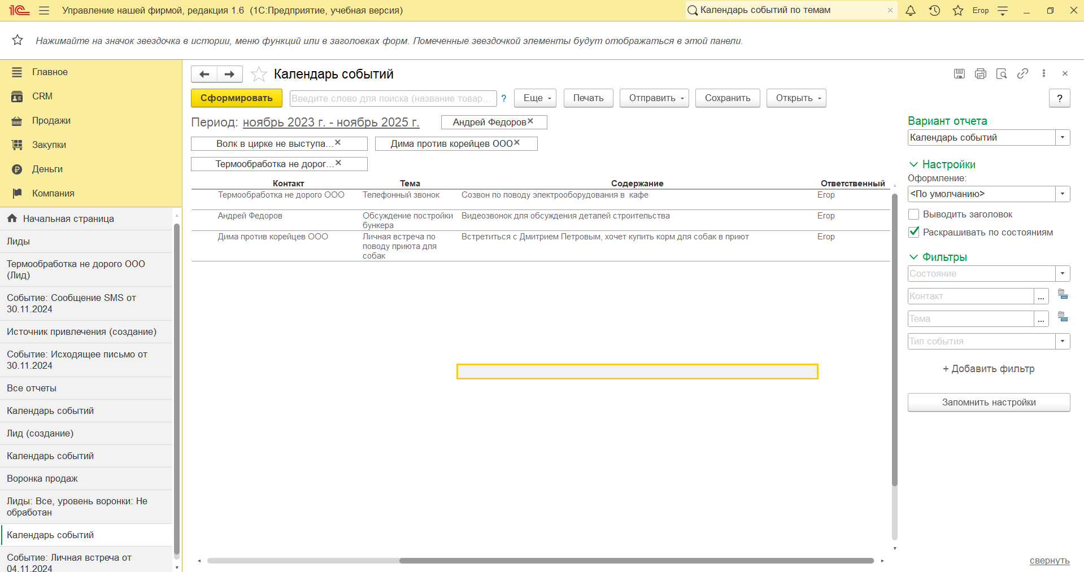

1. Сформированный отчёт «Календарь событий

# Вывод

В ходе проделанной лабораторной работы по ознакомлению с основным функционалом подсистемы «CRM» я научился создавать лидов. Также я научился добавлять к ним состояния, например: «Не обработан». После создания семи лидов я добавил к ним различные события, такие как личная встреча или телефонный звонок. События помогают поддерживать актуальную информацию о взаимодействии с клиентами и позволяют анализировать эффективность наших действий. Далее я создал отчёты. Формирование отчетов «Календарь событий» и «Воронка продаж» дало возможность визуализировать прогресс работы с лидами и отслеживать ключевые события по каждому из них. Отчет «Календарь событий» позволяет легко планировать дальнейшие действия, а «Воронка продаж» наглядно демонстрирует, на каком этапе находятся лиды и какие из них требуют внимания.